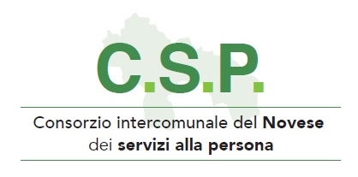

Piazzale Partigiani, 1 - 15067 NOVI LIGURE (AL)
Tel: (0143) 334311 – Fax: (0143) 334350
E-mail: segreteria@cspnovi.it – PEC: info@pec.cspnovi.it – C.F. 01742390063

ALLEGATO A)
AL DIRETTORE DEL C.S.P.

Largo Partigiani, 1
15067 - NOVI LIGURE (AL)

info@pec.cspnovi.it

Il/ la sottoscritto/a:
(cognome) (nome)

nato a il / /

dipendente di categoria _____ a tempo indeterminato/determinato e pieno/part-time con il seguente profilo professionale:
……………………………………attualmente assegnato all’Area
………………………………………………………………………………………………..

MANIFESTA
La propria disponibilità a svolgere il servizio di “Accoglienza, prima informazione e centralino” presso il C.S.P.

A tal fine ai sensi degli artt. 46 e 47 del D.P.R. 445/2000 e consapevole delle sanzioni penali previste dall’art. 76 della medesima disposizione legislativa

dichiara sotto la propria responsabilità
di aver preso visione dell’avviso esplorativo;
di essere in possesso dei requisiti previsti dall’avviso stesso;
di presentare in allegato il curriculum, come richiesto nell’avviso esplorativo;
di essere consapevole che, ai sensi dell'art. 13 GDPR. Ai sensi dell'art. 13 GDPR (regolamento UE 2016/679), i propri dati saranno raccolti dal C.S.P. per le finalità di gestione della selezione e successivamente per gli adempimenti connessi all’eventuale assegnazione al servizio.

Allegati:

- Copia documento di identità
- Curriculum compilato e firmato.

Data FIRMA

